盐城静脉科技有限公司再生骨料、再生砖以及渣土质量
检测项目

竞价文件

盐城静脉科技有限公司
2024年12月

盐城静脉科技有限公司再生骨料、再生砖以及渣土质量检测项目
竞价文件

盐城静脉科技有限公司再生骨料、再生砖以及渣土质量检测项目，拟采用竞价的办法择优选择服务单位,具体有关事宜如下：
一、项目概况：
1、项目名称：盐城静脉科技有限公司再生骨料、再生砖以及渣土质量检测项目。
2、项目地点：盐城市静脉产业园内，纬四路（南侧）。
3、竞价内容及规模：再生粗骨料、再生细骨料、再生路面砖、再生标准砖、工程渣土等项目进行现场踏勘、全过程质量控制、技术咨询、进行采样分析、编制数据报告，并向甲方提交加盖CMA章的书面检测数据报告，如超出乙方检测资质范围的参数，经过甲方书面同意后，可由乙方委托具备资质的单位进行检测。招标人保留对上述暂定招标内容调整的权利。
具体工作内容详见再生骨料、再生砖、工程渣土检验要求及发包人要求。
4、工期要求：15工作日，根据招标人要求，中标人安排人员检测。
5、质量要求：符合国家合格标准。
二、响应人资格须具备以下条件：
1、响应人资格要求：投标人须是在中华人民共和国境内注册，具有独立承担本次招标内容能力的独立法人，且具有省级及以上市场监督管理局颁发的检验检测机构资质认定证书。
2、响应人须保证委托代理人、项目负责人（可为同一人）均为本单位的正式职工。
3、本次竞价不接受联合体投标。
4、发包人谢绝挂靠单位参与本项目的竞价。如在招投标活动过程中发现以他人名义投标，将取消其报名、入围、中标资格，同时将对其作出相应处罚。
三、竞价有效期：
60天。
四、竞价时间及地点：
1、时间：2024年12月30日 10：00时（北京时间）。
2、地点：盐城市城投商务楼16楼评标一室(城投商务楼16楼东侧走廊)
本项目发包人要求各响应人的法定代表人（或授权委托代理人）须携带有效二代居民身份证原件参加开标会议，否则该响应人的响应文件作无效标书处理。
五、响应文件要求：
1、响应人应认真仔细阅读竞价文件的所有内容，务必在上述竞价时间前携带下列资料到上述地点参加竞价，未按竞价文件要求编制的响应文件将被拒绝。
1.1 响应承诺书；
1.2 法定代表人身份证明书 ；
1.3 授权委托书(如委托，需提供)；
1.4 符合响应人资格要求的有效营业执照复印件；
1.5 符合响应人资格要求的企业及项目负责人有效资质证书复印件；（如有）
1.6报价清单
上述1.1至1.6的材料装订成册，一式二份，复印件须加盖响应人单位公章。
2、响应文件应装订成册，正、副本正文的内容和排版格式相同，标书封面右上角注明正、副本标记。正本与副本不一致时，以正本为准。响应文件的正本与副本应装在响应文件封袋内（封袋大小、数量可根据需要自行制作），加贴封条，并在封套的封口处加盖响应人单位公章。
3、响应人应在响应文件封袋上正确标明项目名称、响应人名称，并加盖单位公章。
注：未按上述要求密封的响应文件，发包人不予受理。
六、提交成果：/；
七、保证金：
本项目保证金为人民币壹仟元（￥1000.00元）现金当场递交保证金（信封包装）,如在开标过程中，不论何种原因有响应人主动提出放弃竞价的，则没收其保证金。中标后，保证金人民币壹仟元（￥1000.00元）转为履约保证金存于发包人处，待项目结束并通过验收合格后且无违约情况方可退还。如中标人中标后放弃中标资格，其履约保证金予以扣除，且该响应人不得参加城投集团及相关公司的任何项目投标。
- 报价要求：
1、报价方式：采用固定总价。
2、响应人均应自行到项目现场进行踏勘，并根据现场的实际情况将本项目可预见的相关费用自行考虑到投标报价中，提供的有关现场的数据和资料，是发包人现有的能够被响应人利用的资料，发包人对响应人做出的任何推论、理解和结论均不负责任。察勘现场所发生的一切费用、安全责任由响应人自己承担，任何因忽视或误解工地情况而导致的索赔或工期延长申请将不被批准。
3、报价应包括响应人在承诺工期内，达到响应人所承诺的质量标准，为完成本项目范围内的全部内容，所需要支付各项金额的总和，包括取得行业管理等部门的批准手续应交纳的各种费用。
九、安全、文明施工要求
1、中标人必须按市有关文件做好安全与文明施工，合同实施期间所有消防、市容保洁、环境噪声、成品保护、文明施工均由中标人负责，并自行承担由此发生的相关费用。在中标人施工期间出现任何安全事故均由中标人负责处理，同时不免除中标人造成不良后果后所应承担的法律责任及其它责任。
2、项目必须确保安全，中标人自行承担项目实施过程中的质量、任何状况下的安全责任。非发包人原因，发生的一切问题和责任与发包人无关，相关一切费用或民事、刑事责任均由中标人自理。若中标人不能及时处理所发生的问题和责任，并且影响到项目进度时，发包人有权处理相关事务，所发生的费用在支付合同款时扣除。
十、付款方式：
1、检测项目结束经发包人认可后一次性付清。
2、以上付款一律通过银行结转，中标人需提供增值税专用发票。
十一、评标办法：
发包人在评标时，先进行资格审查，然后根据响应人的报价情况，采用一轮（响应文件报价）或多轮报价的形式进行竞价（响应人下一轮报价不得高于响应人自己的上一轮报价）。竞价的结果以达到发包人的期望值（技术响应、质量和服务优且价格合理）且满足验收要求为原则，由竞价小组进行综合比较，按照有效投标报价由低至高推荐有排序的1-3名中标侯选人。
如响应人的投标报价并列的，须明确中标候选人或需对中标候选人排序的，由评标委员会抽签进行排序。如所有报价均高于发包人的期望值，则发包人有权取消本次竞价。
1、资格审查
竞价小组对所有参加竞价的响应人的资格对照竞价文件资格后审要求提供的加盖响应人单位公章的复印件的材料进行审查，只有资格审查合格的响应人方可进行下一阶段的评审。
资格审查的内容包括：
（1）响应人有效的营业执照；
（2）响应人有效的资质证书；（如有）
（3）项目负责人有效的资格证书（复印件）（如有）
竞价小组对响应人提供的上述加盖公章的复印件材料进行审查，响应人未提供上述材料，或上述材料提供不全的，视为响应人资格审查不通过，作无效标书处理，不得进入下一阶段的评审。
2、符合性审查
由竞价小组对响应文件中服务期、质量等承诺、内容完整性等方面进行符合性评审，对通过符合性评审的响应人进行商务性评审。
3、商务性评审
对通过符合性评审的标书进行商务性评审，商务性评审包括以下内容：
（1）响应人的报价符合竞价文件、答疑文件的要求,且经评审不低于成本。
（2）响应人的报价不高于最高限价。
（3）响应文件未改变竞价文件中不能改变的内容。
（4）对商务性评审通过的响应人进入竞价。
4、竞价
竞价小组与各竞价响应人进行商务报价竞价。竞价结果以书面形式，经响应人的法定代表人或其委托代理人签字、确认。
竞价小组可以根据竞价工作的必要性、合理性，安排评审和竞价工作。
5、竞价小组推荐中标人
竞价小组以响应人最终报价由低到高的顺序确定1-3名中标候选人，由发包人依法确定中标人。
十二、其它：
1、中标人的响应文件和本竞价文件为合同文件的组成部分，本合同一式肆份，合同双方各执贰份。
2、中标人严重延期，发包人有权解除合同，并不予退还履约保证金。
3、本合同在履行过程中发生的争议，由双方当事人协商解决，协商不成的，依法向工程所在地的人民法院起诉。
发包人：盐城静脉科技有限公司
联系人：钱 缘 联系电话：15805100683；
王海亮 联系电话：0515—68011532，13196662003

法定代表人身份证明书

单位名称：
单位性质：
地 址：
成立时间： 年 月 日
经营期限：
姓 名： 身份证号： 系(响应人名称)的法定代表人。
特此证明。

法定代表人身份证复印件（正反两面）粘贴处：
响应人(盖章) ：
日期： 年 月 日

授 权 委 托 书

本授权委托书声明：我 （姓名）系 （响应人名称）的法定代表人，现授权委托 （单位名称）的 （姓名）为我单位的代理人，以本单位的名义参加 （发包人名称）的 项目的竞价活动。代理人在开标、评标、合同谈判过程中所签署的一切文件和处理与之有关的一切事务，我均予以承认。代理人无转委托权。
特此委托。
代理人姓名： 性别： 身份证号码：
电话： 传真： 手机：

委托代理人身份证复印件（正反两面）粘贴处：

响应人（盖章）：
法定代表人（签字或盖章）：
日期： 年 月 日

响应承诺书
盐城静脉科技有限公司：
1、根据已收到的盐城静脉科技有限公司再生骨料、再生砖以及渣土质量检测项目的竞价文件，我单位经考察现场和研究贵方的竞价文件后，决定无保留地接受竞价文件所有条款，愿以 元的总价承担本竞价范围内的全部内容，并将按竞价文件的规定履行合同责任和义务。
2、一旦我方中标，我方保证在收到开工通知后立即开工，并确保在 按竞价文件约定时间内 完成全部工作内容。
3、我方保证本服务质量 达到竞价文件约定的要求 。
4、本次竞价，我方将派出 （项目负责人姓名）作为本项目的项目负责人。
5、我方保证：严格遵守《盐城市市场廉政准入规定（试 行）》的各项规定。我方响应文件提供的所有资料真实、有效，如有不实，我方将放弃中标的权利，并承担由此产生的责任。
6、我方同意所提交的响应文件中规定的有效期内有效，在此期间如果中标，我方将受此约束。严格遵守国家法律、法规及江苏省、盐城市现行招投标管理的规定，如有违反，贵方有权取消我方的投标资格，同时我方愿意接受相关部门的处理。
7、你方的中标通知书和本响应文件将成为约束双方的合同文件的组成部分。

响应人： （盖章）
单位地址：
法定代表人或其委托代理人： （签字或盖章）
日期：年月日

正（副）本

盐城静脉科技有限公司再生骨料、再生砖以及渣土质量检测项目

响 应 文 件

响 应 人（公章）：
法定代表人或委托代理人：
（签字或盖章）
日 期： 年 月 日

再生骨料、再生砖、工程渣土检验要求
序号 | 品目 | 检验项目 | 标准 |  | 备注
1 | 再生粗骨料 | 颗粒级配 | 颗粒级配应符合表内规定 | 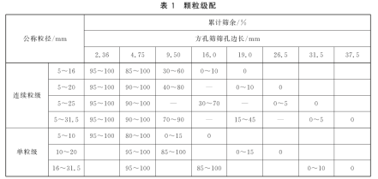 | 参照标准  GB-T 25177-2010 混凝土用再生粗骨料
1 | 再生粗骨料 | 微粉含量和泥块含量 | 微粉含量和泥块含量应符合表内规定 | 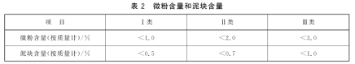 | 参照标准  GB-T 25177-2010 混凝土用再生粗骨料
1 | 再生粗骨料 | 吸水率 | 吸水率应符合表内规定 | 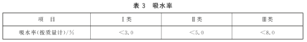 | 参照标准  GB-T 25177-2010 混凝土用再生粗骨料
1 | 再生粗骨料 | 针片状颗粒含量 | 针片状颗粒含量应符合表内规定 | 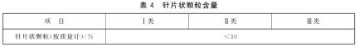 | 参照标准  GB-T 25177-2010 混凝土用再生粗骨料
1 | 再生粗骨料 | 有害物质含量 | 有害物质含量应符合表内规定 | 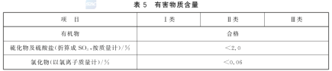 | 参照标准  GB-T 25177-2010 混凝土用再生粗骨料
1 | 再生粗骨料 | 杂物含量 | 杂物含量应符合表内规定 | 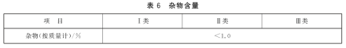 | 参照标准  GB-T 25177-2010 混凝土用再生粗骨料
1 | 再生粗骨料 | 坚固性指标 | 采用硫酸钠溶液法进行实验，经过5次循环后，质量损失应符合表内规定 | 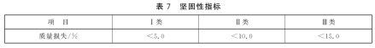 | 参照标准  GB-T 25177-2010 混凝土用再生粗骨料
1 | 再生粗骨料 | 压碎指标 | 压碎指标应符合表内规定 | 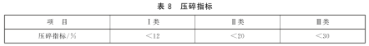 | 参照标准  GB-T 25177-2010 混凝土用再生粗骨料
1 | 再生粗骨料 | 表观密度和空隙率 | 表观密度和空隙率应符合表内规定 | 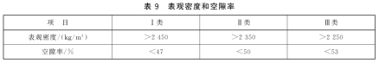 | 参照标准  GB-T 25177-2010 混凝土用再生粗骨料
1 | 再生粗骨料 | 碱集料反应 | 经碱集料反应后，产品无裂缝、酥裂或胶体外溢现象，膨胀率不超过0.1% |  | 参照标准  GB-T 25177-2010 混凝土用再生粗骨料
2 | 再生细骨料 | 颗粒级配 | 颗粒级配应符合表内规定 | 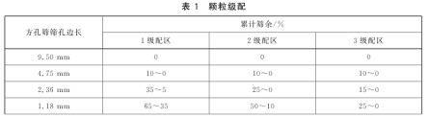  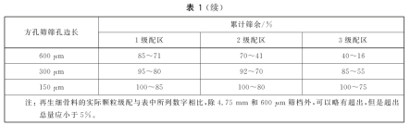 | 参照标准  GB-T 25176-2010 混凝土和砂浆用再生细骨料
2 | 再生细骨料 | 微粉含量和泥块含量 | 微粉含量和泥块含量应符合表内规定 | 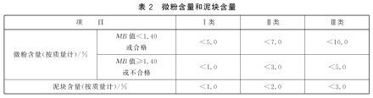 | 参照标准  GB-T 25176-2010 混凝土和砂浆用再生细骨料
2 | 再生细骨料 | 有害物质含量 | 有害物质含量应符合表内规定 | 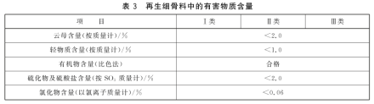 | 参照标准  GB-T 25176-2010 混凝土和砂浆用再生细骨料
2 | 再生细骨料 | 坚固性指标 | 采用硫酸钠溶液法进行实验，经过5次循环后，质量损失应符合表内规定 | 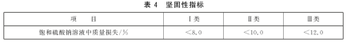 | 参照标准  GB-T 25176-2010 混凝土和砂浆用再生细骨料
2 | 再生细骨料 | 压碎指标 | 压碎指标应符合表内规定 | 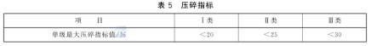 | 参照标准  GB-T 25176-2010 混凝土和砂浆用再生细骨料
2 | 再生细骨料 | 再生胶砂需水量比 | 再生胶砂需水量比应符合表内规定 | 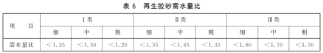 | 参照标准  GB-T 25176-2010 混凝土和砂浆用再生细骨料
2 | 再生细骨料 | 再生胶砂强度比 | 再生胶砂强度比应符合表内规定 | 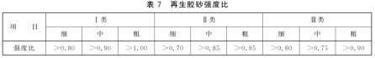 | 参照标准  GB-T 25176-2010 混凝土和砂浆用再生细骨料
2 | 再生细骨料 | 表观密度、堆积密度和空隙率 | 表观密度、堆积密度和空隙率应符合表内规定 | 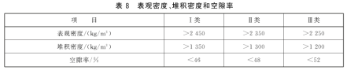 | 参照标准  GB-T 25176-2010 混凝土和砂浆用再生细骨料
2 | 再生细骨料 | 碱集料反应 | 经碱集料反应后，产品无裂缝、酥裂或胶体外溢现象，膨胀率不超过0.1% |  | 参照标准  GB-T 25176-2010 混凝土和砂浆用再生细骨料
3 | 再生路面砖 | 外观质量 | 外观质量应符合表内规定 | 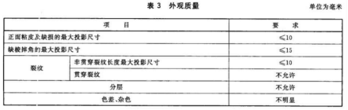 | 参照标准  CJ/T 400-2012  再生骨料地面砖和透水砖（部分参照GB 28635-2012 混凝土路面砖）
3 | 再生路面砖 | 尺寸偏差 | 尺寸偏差应符合表内规定 | 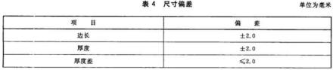  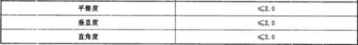 | 参照标准  CJ/T 400-2012  再生骨料地面砖和透水砖（部分参照GB 28635-2012 混凝土路面砖）
3 | 再生路面砖 | 力学性能（以最严格的标准执行） | 根据再生骨料地面砖产品最大边长与厚度的比值,选择做抗压强度或抗折强度试验,其力学性能应符合表内规定 | 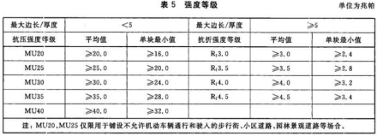 | 参照标准  CJ/T 400-2012  再生骨料地面砖和透水砖（部分参照GB 28635-2012 混凝土路面砖）
3 | 再生路面砖 | 力学性能（以最严格的标准执行） | 本标准参照GB 28635-2012 混凝土路面砖 | 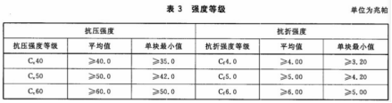 | 参照标准  CJ/T 400-2012  再生骨料地面砖和透水砖（部分参照GB 28635-2012 混凝土路面砖）
3 | 再生路面砖 | 物理性能（耐磨性、抗冻性、防滑性以最严格的标准执行） | 物理性能应符合表内规定 | 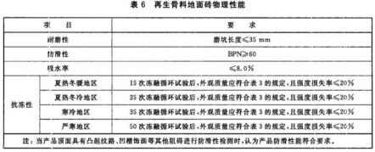 | 参照标准  CJ/T 400-2012  再生骨料地面砖和透水砖（部分参照GB 28635-2012 混凝土路面砖）
3 | 再生路面砖 | 物理性能（耐磨性、抗冻性、防滑性以最严格的标准执行） | 本标准参照GB 28635-2012 混凝土路面砖 | 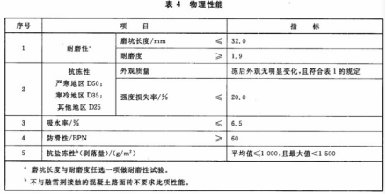 | 参照标准  CJ/T 400-2012  再生骨料地面砖和透水砖（部分参照GB 28635-2012 混凝土路面砖）
4 | 再生标准砖 | 外观质量 | 外观质量应符合表内规定 | 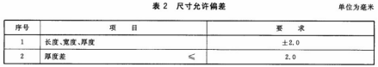  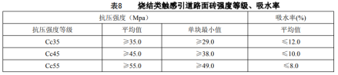  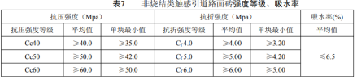  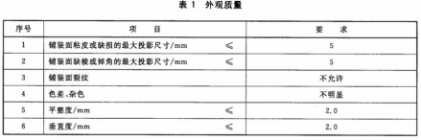  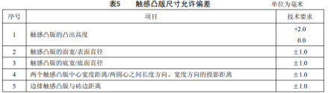    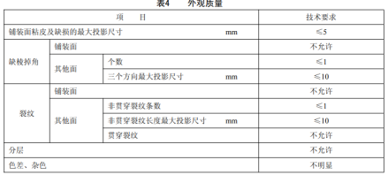  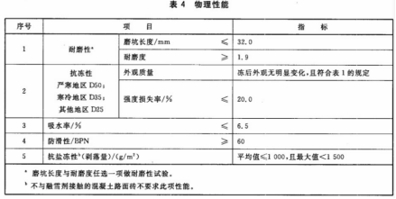  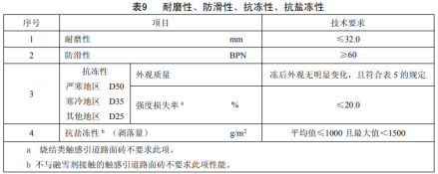  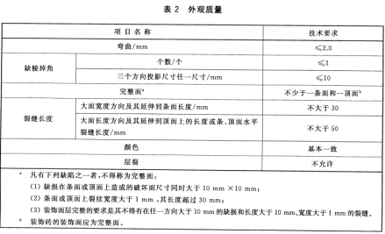  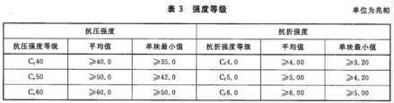 | 参照标准  JG/T 505-2016  建筑垃圾再生骨料实心砖
4 | 再生标准砖 | 尺寸偏差 | 尺寸偏差应符合表内规定 | 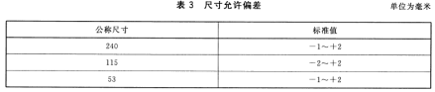 | 参照标准  JG/T 505-2016  建筑垃圾再生骨料实心砖
4 | 再生标准砖 | 装饰面层 | 装饰面层厚度、拉伸粘结。 | 装饰面层厚度应不小于5mm  装饰面层拉伸粘结试验结果应合格 | 参照标准  JG/T 505-2016  建筑垃圾再生骨料实心砖
4 | 再生标准砖 | 密度等级 | 密度等级应符合表内规定 | 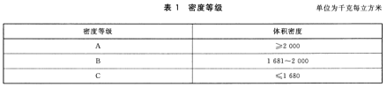 | 参照标准  JG/T 505-2016  建筑垃圾再生骨料实心砖
4 | 再生标准砖 | 强度 | 抗压强度应符合表内规定 | 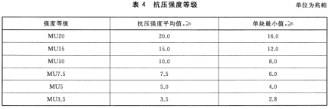 | 参照标准  JG/T 505-2016  建筑垃圾再生骨料实心砖
4 | 再生标准砖 | 吸水率 | 吸水率应符合表内规定 | 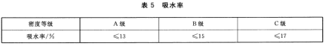 | 参照标准  JG/T 505-2016  建筑垃圾再生骨料实心砖
4 | 再生标准砖 | 干燥收缩率和相对含水率 | 干燥收缩率和相对含水率应符合表内规定 | 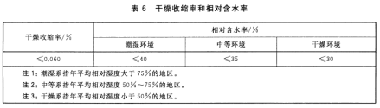 | 参照标准  JG/T 505-2016  建筑垃圾再生骨料实心砖
4 | 再生标准砖 | 抗冻性 | 抗冻性应符合表内规定 | 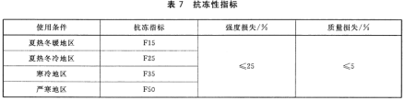 | 参照标准  JG/T 505-2016  建筑垃圾再生骨料实心砖
4 | 再生标准砖 | 碳化性能和软化性能 | 碳化性能应不小于0.80。  软化性能符合表内规定 | 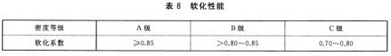 | 参照标准  JG/T 505-2016  建筑垃圾再生骨料实心砖
4 | 再生标准砖 | 放射性 | 放射性应符合GB 6566的规定 |  | 参照标准  JG/T 505-2016  建筑垃圾再生骨料实心砖
5 | 工程渣土 | 碾压型固化土性能指标（用于道路路基填筑） | 性能指标应符合表内规定  （含水率要求为大于最佳含水率1%~3%） | 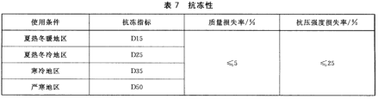  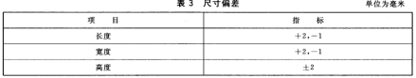  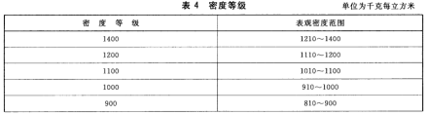  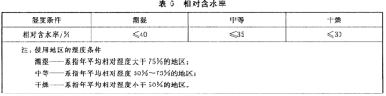  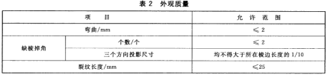  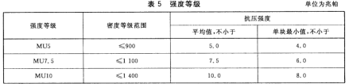  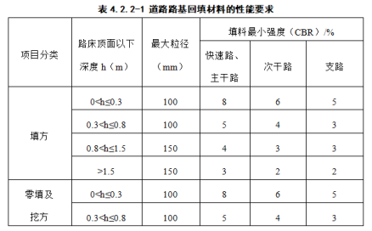  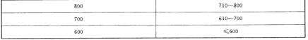 | 参照标准  工程渣土资源化利用技术规程（征求意见稿）
5 | 工程渣土 | 碾压型固化土性能指标（用于道路下基层） | 性能指标应符合表内规定  （含水率要求为大于最佳含水率1%~3%） | 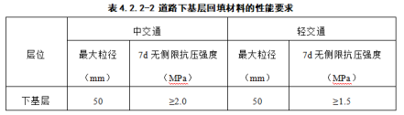 | 参照标准  工程渣土资源化利用技术规程（征求意见稿）
5 | 工程渣土 | 碾压型固化土性能指标（用于堤防工程堤身填筑） | 1）应选用黏粒含量为10%~35%、塑性指数为7~20的黏性土，且不得含植物根茎、砖瓦垃圾等杂质；  2）回填土的含水率与其最佳含水率允许偏差为±3%；  3）铺盖、心墙、斜墙等防渗体宜选用防渗性能好的回填土。 |  | 参照标准  工程渣土资源化利用技术规程（征求意见稿）
5 | 工程渣土 | 流态型固化土性能指标（用于管沟肥槽、台背及采空区等回填工程） | 性能指标应符合表内规定 | 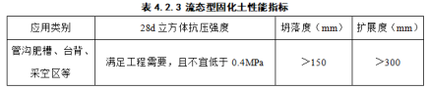 | 参照标准  工程渣土资源化利用技术规程（征求意见稿）
说明：
1、再生粗、细骨料（分别为0-5mm、5-10mm、10-31.5mm三种粒径）、荷兰砖（再生路面砖）、九五水泥砖（再生标准砖）以及工程渣土相关。（根据判断，将0-5mm、5-10mm、10-31.5mm不同粒径的骨料进行归类，按类别合并报价。）
2、检测次数：上述各检测样品均测一次。

